**Práctica 0**

**Pablo Arranz Ropero**

**Juan Alberto Camino Sáez**

**Grupo 2**

**Práctica 0: Octave (Integral de Montecarlo)**

La práctica consiste en calcular la integral de una función mediante el método de Montecarlo.

Este método consiste en generar puntos aleatorios cuya coordenada ***x*** estará entre ***a*** y ***b***, siendo ***a*** y ***b*** los puntos en los que se define la integral y cuya coordenada ***y*** estará entre 0 y ***M*** siendo ***M*** el máximo de la función entre ***a*** y ***b***.

Una vez generados dichos puntos el cálculo se hace dividiendo los puntos generados aleatoriamente que quedan por debajo de la ecuación y los puntos generados en total

$I≈\frac{N_{debajo}}{N_{total}}(b-a)M$

Cuantos más puntos generemos más aproximado será el resultado al valor de la integral.

**Algoritmo generado**

Para explicar nuestro código, usaremos como ejemplo la función f(x) = x^2 -x +2 en el intervalo a-b siendo a = 1 y b = 2, representada con la siguiente gráfica:

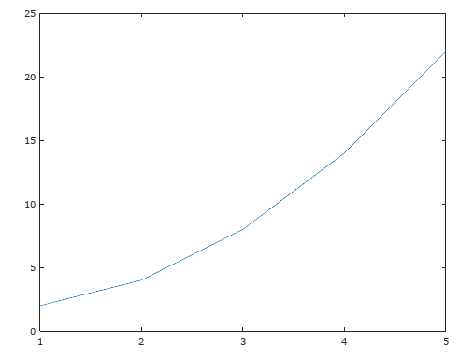

Para calcular el máximo de la función en ese intervalo, hemos creado un array que vaya desde a hasta b con una diferencia de 0.001, y luego calculamos f(x) de todos los valores del array y buscamos el máximo en ese array de resultados. De esta forma, obtenemos el valor M, que en este caso se alcanza con el valor x = 5.

Después, creamos un array de números aleatorios entre a y b (en el ejemplo, entre 1 y 5), tantos como se indican en la cabecera de la función. Una vez creados, se obtiene otro array obteniendo f(x) de esos puntos aleatorios, y, mediante un bucle for (primera solución) o mediante operaciones con vectores (segunda solución) contamos los valores que quedan por debajo de la gráfica, y con ello ya tenemos todos los datos necesarios para la fórmula, cosa que nuestro código realiza y devuelve el resultado.

A continuación, se incluye el código generado:

* Primera solución con bucle for:

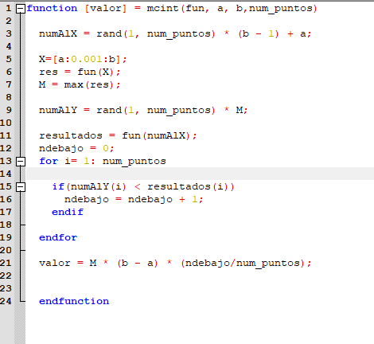

* Segunda solución con operaciones de vectores:

